**MATERI GITHUB**

1. **PUSH**
2. **Push ke github**

* Masuk kedalam projek kamu dan pilih terminal.

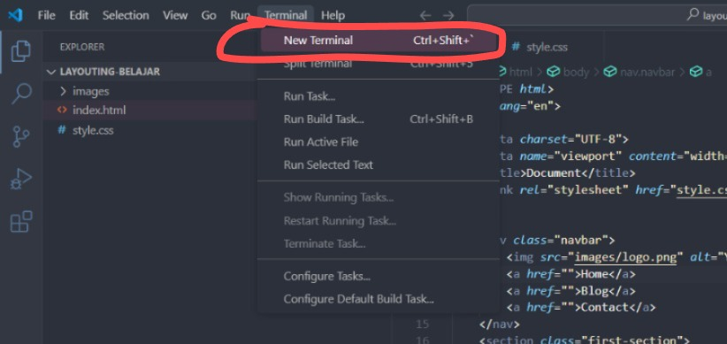

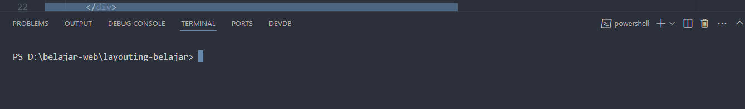

* Didalam terminal ini ketikan perintah ini secara berurutan

|  |
| --- |
| 1. git init 2. git add . 3. git commit -m "Pesan commit Anda" 4. git remote add origin link repository . 5. git push -u origin (main / master) |

1. **Cara mengetahui lokasi branch**

|  |
| --- |
| 1. git branch |

1. **Cara mengubah nama branch**

Diasumsikan branch kita berada sekarang adalah master, jika ingin pindah ke branch main maka ini perintahnya:

|  |
| --- |
| 1. git branch -m master main 2. git push -u origin main |

1. **Cara push file tertentu saja**

|  |
| --- |
| git add nama_file. |

1. **PULL**
2. **Pull Projek dari Github**

Langkah pertama adalah anda harus jadi bagian collaborator dari repository tersebut jika sudah jadi bagian repository, buatlah folder baru lalu masuk kedalam folder tersebut lalu buka visual studio code dan buka terminal.

|  |
| --- |
| 1. git clone link-repository-untuk-collaborator 2. cd nama-repository 3. git branch (jika ingin cek lokasi branch) 4. git pull origin nama-branch |

1. **Push Hasil pull tadi**

|  |
| --- |
| 1. git add . 2. git commit -m “pesan anda” 3. git push origin nama-branch-yang-ingin-dimasukkan |